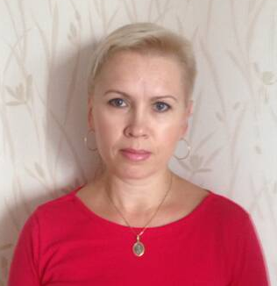
Анкета домработницы
Русу Людмила Ивановна
Дата рождения | 43 года
Прописка | МО, г. Красногорск
Фактическое место проживания | МО, г. Красногорск
Семейное положение | Замужем, два сына
Образование  Опыт работы | Среднее – специальное швея  2004-2009 г. г. Красногорск. Управляющая в загородном доме.  Ведение личного VIP – гардероба работодателя.  2010 -2011г.г. Москва. Помощница по хозяйству, ч/з  Уход за VIP – гардеробом, уход за детскими вещами.  2011- 2014 гг. Москва. Домодедово.  Управляющая в загородном доме, ч/з.  2014-2015 гг. Одинцовский р-н. Старшая горничная  Уход за VIP – гардеробом: стирка, утюжение белья, сезонное хранение вещей, сдача вещей в химчистку, прием из химчистки. Раскладка вещей в гардеробных комнатах, ведение журнала регистрации вещей, обуви, кожгалантереи. Сбор вещей в поездки и разбор чемоданов.
Знания и умения  Дополнительная  информация | Уход за изделиями из тонких, кашемировых, шелковых и др. тканей. Уход за изделиями со стразами, с вставками.  Химчистка - сдавала и принимала гардероб.  Укладка гардероба на сезонное хранение.  Уход за обувью.  Сбор, разбор багажа.  Мелкий ремонт одежды  Знание бытовой химии. Знание бытовой техники.  Ответственная, аккуратная, покладистая

